**beyond.music**

**数据库设计说明书**

**文档编号 bm-web1902**

1. 概述 3

1.1. 数据库概述 3

1.2. 数据表清单 3

1.3. E-R模型图 3

1.4. 数据表定义 4

1.4.1. 用户信息表（bm_user） 4

1.4.2. 用户音乐列表（bm_user_self） 5

1.4.3. 音乐专辑表 （bm_music_family） 6

1.4.4. 音乐表 （bm_music） 6

1.4.5. 首页轮播图表（bm_index_carousel） 7

1.4.6. 首页音乐表（bm_index_hot） 8

1.4.7. . 首页音乐推荐表 （bm_index_rec） 8

1.4.8. . 用户朋友圈个人表（bm_user_uploading） 8

1.4.9. . 用户朋友圈表（bm_user_party） 8

1.4.10 管理员权限表（bm_admin） 8

# 概述

## 数据库概述

数据库名：beyond;

适用数据库环境：MySQL

## 数据表清单

|  |  |  |
| --- | --- | --- |
| **表名** | **描述** | **所属模块** |
| bm_user | 用户表，记载注册后的客户信息 | 基础信息个人中心 |
| bm_user_self | 用户音乐列表,记载用户的音乐，音乐列表及用户的收藏 | 个人中心 |
| bm_music_family | 音乐专辑表，记载所有的音乐的种类，以及分类 | 音乐分类 |
| bm_music | 音乐表，记载所有音乐的信息 | 音乐产品 |
| bm_index_carousel | 首页轮播图标，音乐展示列表，关联到音乐表 | 首页轮播 |
| bm_index_hot | 首页音乐热歌表，关联到音乐表 | 热歌 |
| bm_index_rec | 首页音乐推荐表，关联到音乐表 | 推荐 |
| bm_user_update | 用于用户的上传的数据，歌，音频 视频 | 用户中心 |
| bm_user_party | 用于保存用户的朋友，通过关注就添加朋友 | 用户中心 |
| bm_admin | 后台管理系统，权限等级区分 | 管理员 |

## E-R模型图

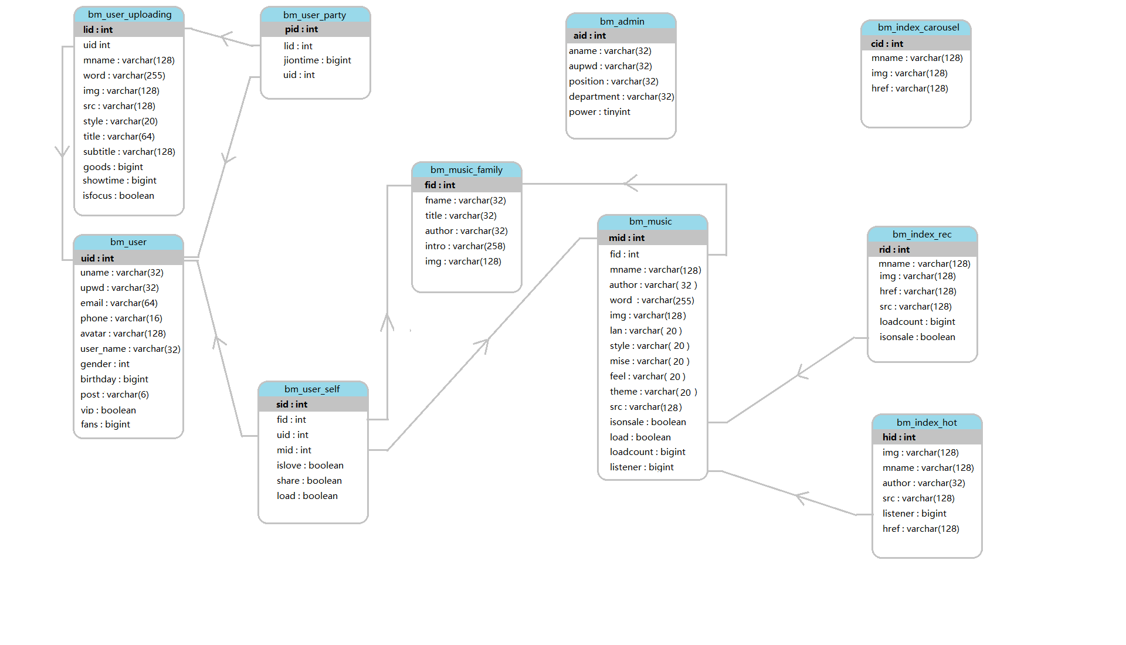

图表

## 数据表定义

### 用户信息表（bm_user） 4

|  |  |  |  |
| --- | --- | --- | --- |
| **字段名称** | **类型** | **备注** | **字段描述** |
| uid | INT | PRIMARY KEY  AUTO_INCREMENT | 用户的ID，为用户的唯一标识，由系统自动生成 |
| uname | VARCHAR(32) |  | 用户名 |
| upwd | VARCHAR(32) |  | 用户密码 |
| email | VARCHAR(64) |  | 用户邮箱 |
| phone | VARCHAR(16) | NOT NULL UNIQUE | 手机号码 |
| avatar | VARCHAR(128) |  | 头像图片路径 |
| user_name | VARCHAR(32) |  | 用户名，如王小Y |
| gender | INT |  | 性别 0-女 1-男 |
| birthday | BIGINT |  | 用户生日 |
| post | VARCHAR(6) |  | 邮编 |
| fans | BIGINT |  | 粉丝量 |
| vip | BOOEAN |  | 是否为会员0-否 1-是 |

### 用户音乐列表（bm_user_self） 5

|  |  |  |  |
| --- | --- | --- | --- |
| **字段名称** | **类型** | **备注** | **字段描述** |
| sid | INT | PRIMARY KEY AUTO_INCREMENT |  |
| fid | INT |  | 专辑名 |
| uid | INT |  | 用户id |
| mid | INT |  | 单曲名 |
| islove | BOOLEAN |  | 最爱 0-否 1-是 |
| share | BOOLEAN |  | 分享 0-否 1- 是 |
| loaddown | BOOLEAN |  | 是否已下载 0-否 1-是 |

### 音乐专辑表 （bm_music_family） 6

|  |  |  |  |
| --- | --- | --- | --- |
| **字段名称** | **类型** | **备注** | **字段描述** |
| fid | INT | PRIMARY KEY AUTO_INCREMENT |  |
| fname | VARCHAR(32) |  | 专辑名称 |
| title | VARCHAR(32) |  | 类别名称 |
| author | VARCHAR(32) |  | 歌手 |
| intro | VARCHAR(258) |  | 专辑简介 |
| img | VARCHAR(128) |  | 专辑图片 |

### 音乐表 （bm_music） 6

|  |  |  |  |
| --- | --- | --- | --- |
| **字段名称** | **类型** | **备注** | **字段描述** |
| mid | INT | PRIMARY KEY AUTO_INCREMENT |  |
| fid | INT |  | 专辑名 |
| mname | VARCHAR(128) |  | 歌的名字 |
| author | VARCHAR(32) |  | 单曲歌手 |
| word | VARCHAR(255) |  | 歌词 |
| img | VARCHAR(128) |  | 图片路径 |
| lan | VARCHAR(20) |  | 语种 |
| style | VARCHAR(20) |  | 风格 |
| mise | VARCHAR(20) |  | 场景 |
| feel | VARCHAR(20) |  | 情感 |
| theme | VARCHAR(20) |  | 主体/年代 |
| src | VARCHAR(128) |  | 音乐路经 |
| listener | BIGINT |  | 倾听数量 |
| loadcount | BIGINT |  | 下载量 |
| isonsale | BOOLEAN |  | 是否收费0-否 1-是 |
| loaddown | BOOLEAN |  | 是否能下载 0-否 1-能 |

### 首页轮播图表（bm_index_carousel） 7

|  |  |  |  |
| --- | --- | --- | --- |
| **字段名称** | **类型** | **备注** | **字段描述** |
| cid | INT | PRIMARY KEY AUTO_INCREMENT |  |
| mname | VARCHAR(128) |  | 歌名 |
| img | VARCHAR(128) |  | 图片路径 |
| href | VARCHAR(128) |  | 图片链接 |

### 首页音乐表（bm_index_hot） 8

|  |  |  |  |
| --- | --- | --- | --- |
| **字段名称** | **类型** | **备注** | **字段描述** |
| hid | INT | PRIMARY KEY AUTO_INCREMENT |  |
| img | VARCHAR(128) |  | 图片路径 |
| mname | VARCHAR(128) |  | 歌的名字 |
| author | VARCHAR(32) |  | 单曲歌手 |
| src | VARCHAR(128) |  | 音乐路经 |
| listener | BIGINT |  | 倾听数量 |
| href | VARCHAR(128) |  | 音乐跳转详情歌面 |

### 首页音乐推荐表 （bm_index_rec） 8

|  |  |  |  |
| --- | --- | --- | --- |
| **字段名称** | **类型** | **备注** | **字段描述** |
| rid | INT | PRIMARY KEY AUTO_INCREMENT |  |
| mname | VARCHAR(128) |  | 歌的名字 |
| img | VARCHAR(128) |  | 图片路径 |
| href | VARCHAR(128) |  | 音乐跳转详情歌面 |
| src | VARCHAR(128) |  | 音乐路经 |
| loadcount | BIGINT |  | 下载量 |
| isonsale | BOOLEAN |  | 是否收费0-否 1-是 |

### 用户朋友圈个人表（bm_user_uploading） 8 8

|  |  |  |  |
| --- | --- | --- | --- |
| **字段名称** | **类型** | **备注** | **字段描述** |
| lid | INT | PRIMARY KEY AUTO_INCREMENT |  |
| uid | INT |  | 用户id |
| mid | INT |  | 单曲名 |
| mname | VARCHAR(128) |  | 歌的名字 |
| word | VARCHAR(255) |  | 歌词 |
| img | VARCHAR(128) |  | 图片路径 |
| src | VARCHAR(128) |  | 音乐路经 |
| style | VARCHAR(20) |  | 风格/原创 |
| title | VARCHAR(64), |  | 发布内容主标题 |
| subtitle | VARCHAR(128) |  | 副标题/内容 |
| goods | BIGINT |  | 点赞量 |
| showtime | BIGINT |  | 上传时间 |

### 用户朋友圈表（bm_user_party） 8

|  |  |  |  |
| --- | --- | --- | --- |
| **字段名称** | **类型** | **备注** | **字段描述** |
| pid | INT | PRIMARY KEY AUTO_INCREMENT |  |
| uid | INT |  | 自己的uid |
| fuid | INT |  | 朋友的uid |
| jiontime | BIGINT |  | 添加的时间 |
| lid | INT |  | 第一次加朋友是通过那个事件添加的关注/通过搜索添加的也可为空 |

### 管理员权限表（bm_admin） 8

|  |  |  |  |
| --- | --- | --- | --- |
| **字段名称** | **类型** | **备注** | **字段描述** |
| aid | INT | PRIMARY KEY AUTO_INCREMENT |  |
| aname | VARCHAR(32) |  | 管理员名 |
| aupwd | VARCHAR(32) |  | 管理员密码 |
| position | VARCHAR(32) |  | 管理员职位 |
| department | VARCHAR(32) |  | 部门 |
| powe | TINYINT | 本级权值看不到自己的权值且无法修改，只有本级上级且只有本级上级可修改权值，最高权值进入数据库修改，无最高授权。5-可查看所有产品，用户信息，（不包括加密内容），4-可查看，修改所有产品，用户信息，（不包括加密内容）3-可查看，删除本部门产品， 2-可查看，修改本部门产品1-可查看，增加本部门产品 这里产品包括音乐，各类交易的物品，收费项目。各级限制登录地址及Ip地址 | 权力值 1-5  5-超级/股东  4-boss  3-部门主管  2-经理  1-产品员 |